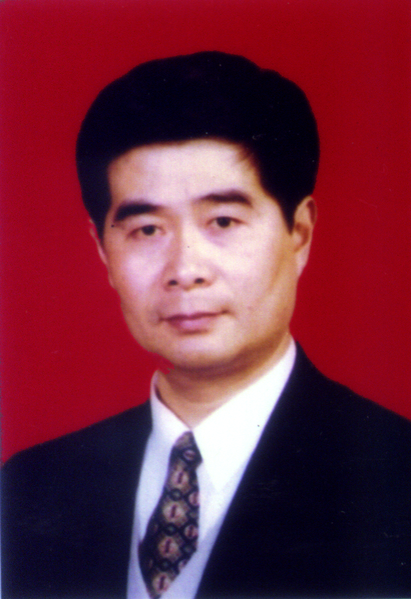
王建平，男，医学博士，二级教授，主任医师，博士/硕士生导师，研究方向：脑血管病。
享受国务院特殊津贴专家，河南省优秀专家，郑州大学十大教学名师，全国优秀教师。现任郑州大学脑血管病研究所所长、河南省神经变性病重点实验室主任、中华医学会河南省神经病学分会第三、四、五、六届副主任委员、《中国实用神经疾病杂志》副主编、国家自然科学基金委员会评委等职务。
在脑血管病及其它神经系统疾病的诊治方面具有丰富的经验，先后获“河南省特聘学科带头人”、“河南省科技领军人才”等称号，为河南省医学重点学科（神经病学）学科带头人，带领的科研团队具备省内领先的科研实力。主持科研项目20余项，包括国家自然科学基金面上项目3项；发表学术论文150余篇；获得河南省科技进步二等奖5项，河南省卫生科技进步一等奖3项及二等奖4项。

